**GIT HUB**

GitHub es una plataforma basada en la nube donde puedes almacenar, compartir y trabajar junto con otros usuarios para escribir código.

Almacenar tu código en un "repositorio" en GitHub te permite lo siguiente:

* Presentar o compartir el trabajo.
* Seguir y administrar los cambios en el código a lo largo del tiempo.
* Dejar que otros usuarios revisen el código y realicen sugerencias para mejorarlo.
* Colaborar en un proyecto compartido, sin preocuparse de que los cambios afectarán al trabajo de los colaboradores antes de que esté listo para integrarlos.

El trabajo colaborativo, una de las características fundamentales de GitHub, es posible gracias al software de código abierto Git, en el que se basa GitHub.

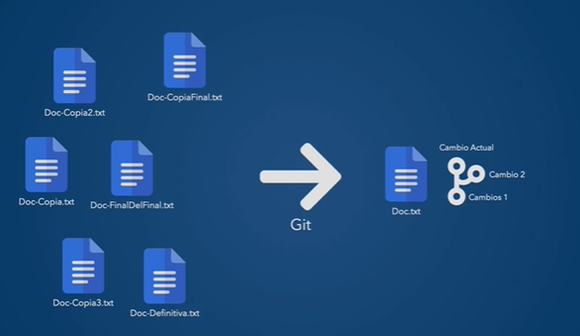

* Instalación: <https://git-scm.com/>

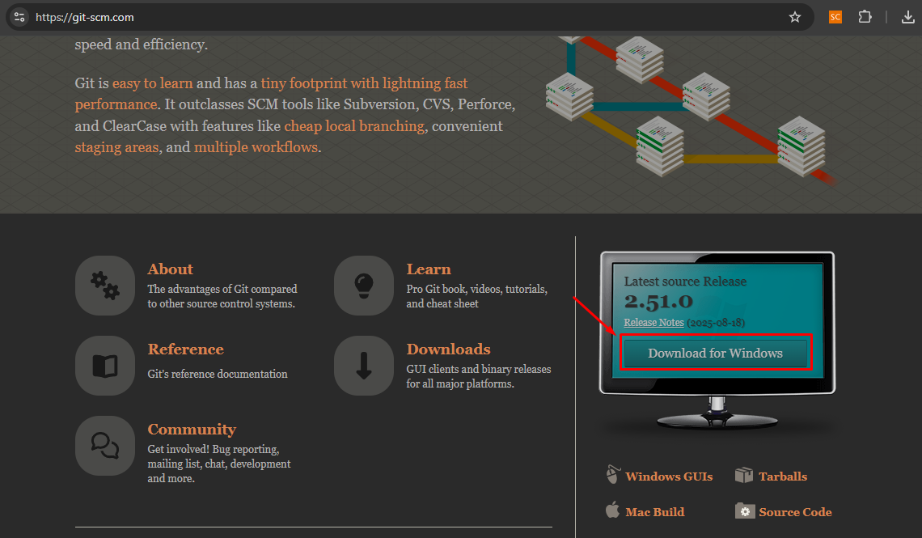

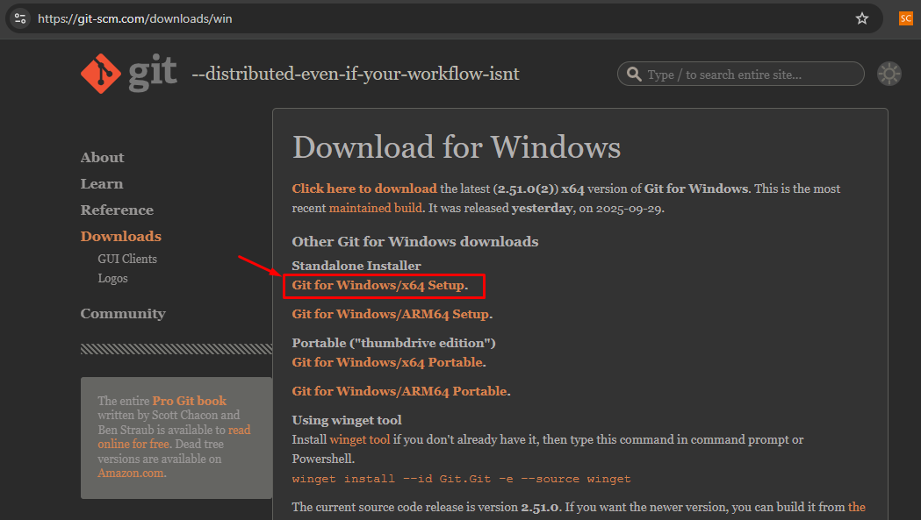

* Una vez descargado, ejecutar como

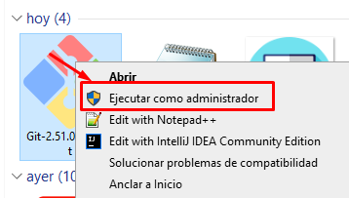

* Aceptar los términos de licencia

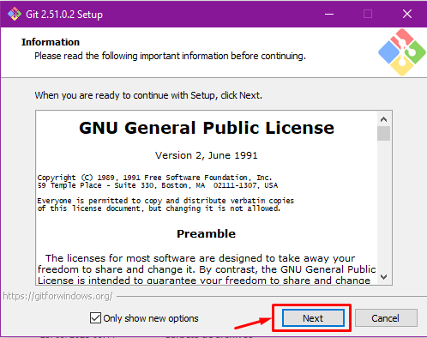

* Instalar

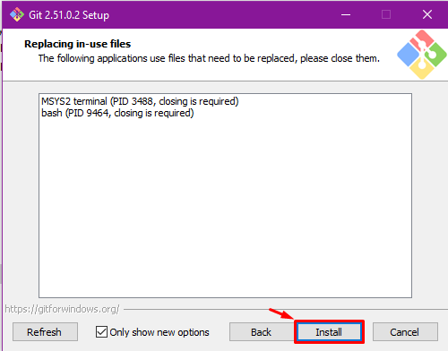

* Finalizar

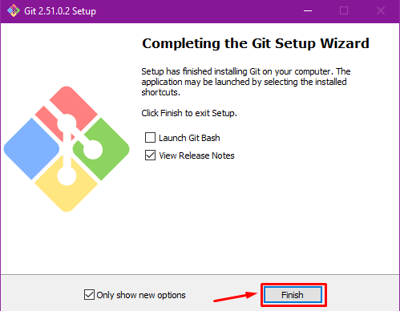

* Ver la versión desde el terminal

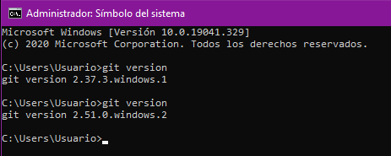

* Configuración de nombre

git config --global user.name "Fiorela”

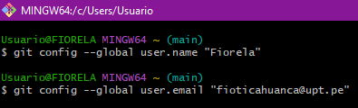

* Configuración de correo electrónico

git config --global user.email [fioticahuanca@upt.pe](mailto:fioticahuanca@upt.pe)



* Para saber la configuración

git config user.name

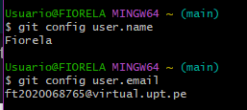

* Para saber la lista de configuraciones

git config --list



Aparece la lista de configuraciones, hacer ..Q para salir de la configuración

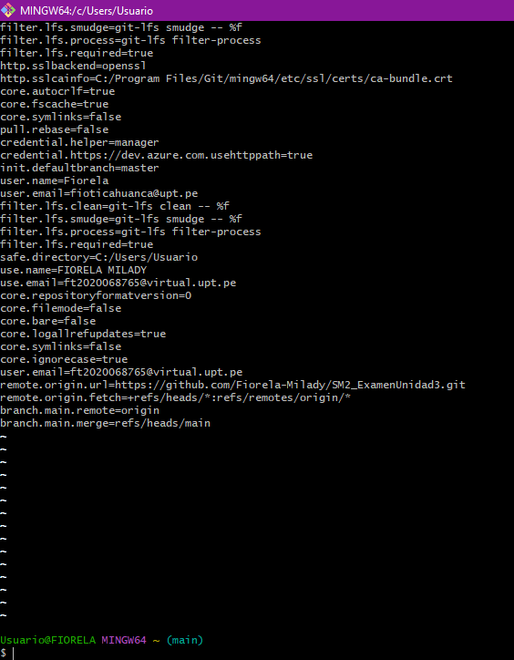

* Crear repositorio desde el terminal:

Nos dirigimos al escritorio, creamos la carpeta ScrumGit, ingresamos a la carpeta ScrumGit

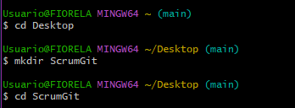

* Clonar repositorio de Github

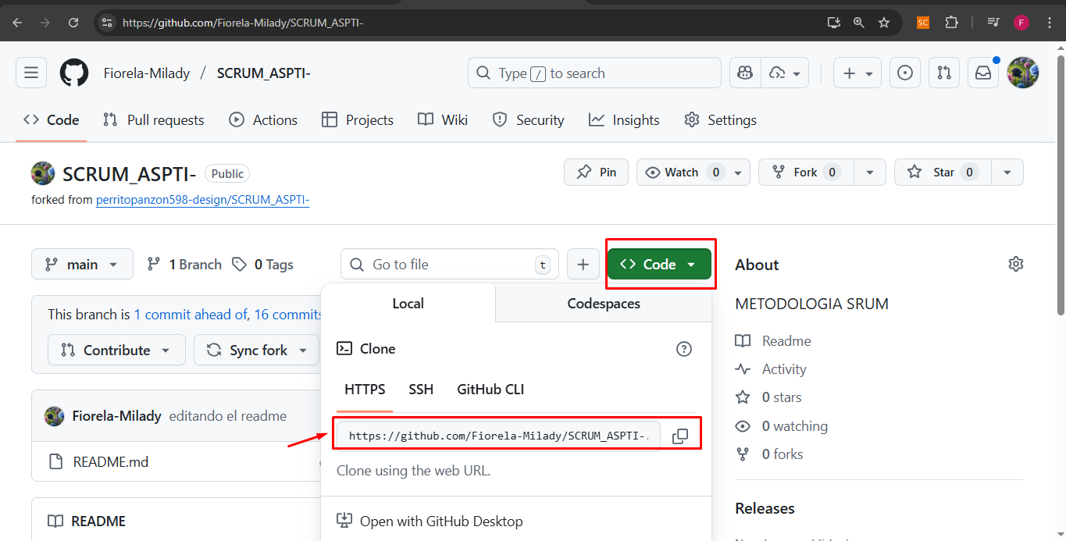

Click derecho, seleccionar: Git bash here

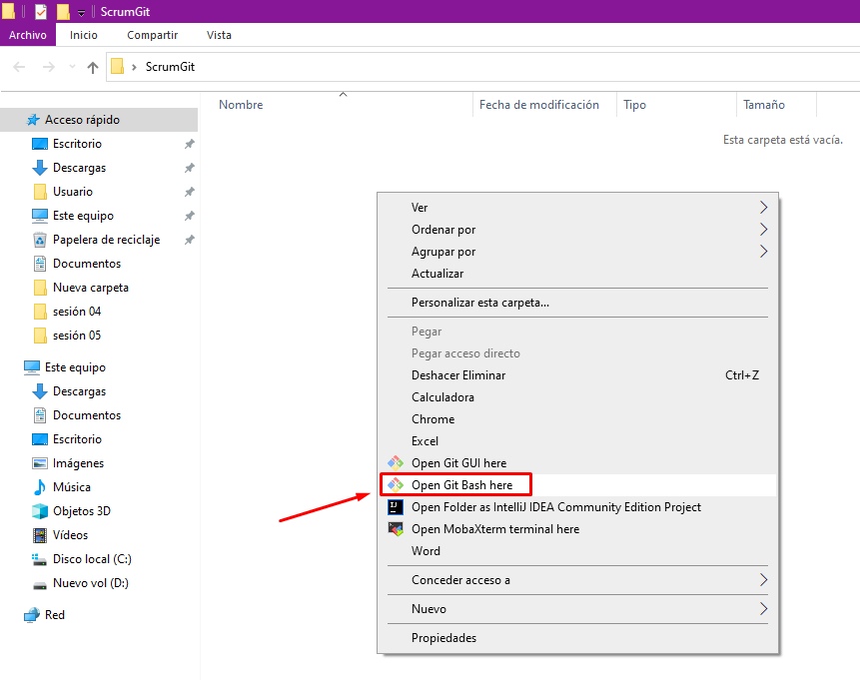

Inicializamos con git init

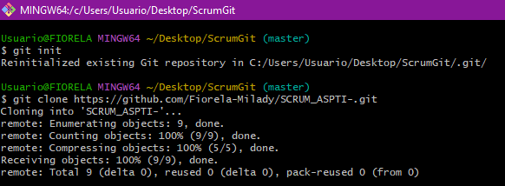

Copiamos el enlace del repositorio

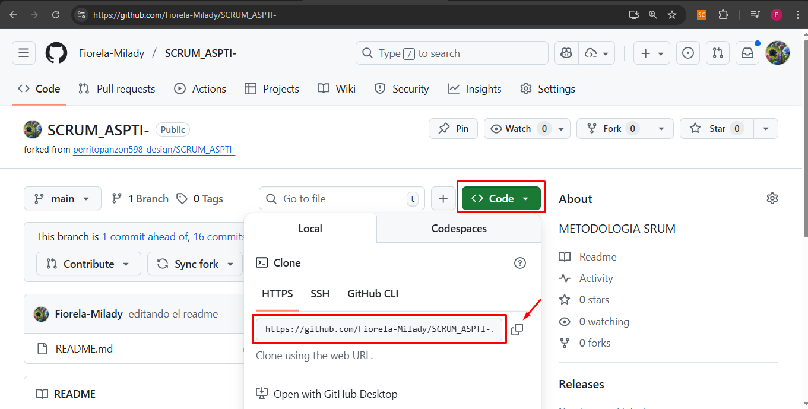

Clonamos con git clone



cd /c/Users/Usuario/Desktop/ScrumGit

git init

git config --global user.name "Fiorela"

git config --global user.email [fioticahuanca@upt.pe](mailto:fioticahuanca@upt.pe)

**HACER COMMITS**

git add .

git commit -m "Comentario1"

git remote add origin https://github.com/Fiorela-Milady/SCRUM_ASPTI-.git

git push -u origin master

---------------------------------------------------------------------------------------------------------------------------------

git add .

git commit -m "Comentario2"

git push -u origin master

---------------------------------------------------------------------------------------------------------------------------------

git add .

git commit -m "Comentario3"

git push -u origin master